**Vluchtelingen & migranten in de Nederlandse Republiek**

**Fort Europa is in gevaar! De media barst van verhalen over migranten die de welvarende wereld bestormen. Migratie is van alle tijden: vreemdelingen vertrekken, hopend op een beter leven, maar komen vaak van een koude kermis thuis. Soms is massale migratie wél gewenst. Dit gold bijvoorbeeld voor de hoogtijdagen van de Nederlandse geschiedenis: de Gouden Eeuw.**

Bekijk het volgende filmpje. Het is een scene uit de serie ‘welkom in de gouden eeuw’ met Johan van Oldebarnevelt die uitlegt wat hij allemaal heeft gedaan en waar ‘nieuwe Nederlanders’ vandaan komen.

<https://www.youtube.com/watch?v=PatOE9t9vUs>

Lees daarna de onderstaande tekst en maak de vragen.

**Migranten uit het zuiden**

De bevolking van Nederland groeide in de Gouden Eeuw met honderdduizenden mensen. Dit was het gevolg van massale **migratie** die ontstond aan het einde van de zestiende eeuw. Het tij van de Tachtigjarige Oorlog bepaalde het patroon van migratie. Langzamerhand werd het duidelijk dat de Zuidelijke Nederlanden Spaans bezit zouden blijven en dat er weinig hoop was voor protestantse inwoners.

Vooral na de Spaanse verovering van Antwerpen in 1585 zou er een stroom op gang komen van protestanten en Nederlandsgezinde katholieken richting het noorden. Jaren ervaring in handwerk en handel vonden hun weg naar het Noorden, deze kennis zou worden ingezet om steden als Amsterdam te doen groeien. Deze migranten droegen bij aan de Nederlandse Gouden Eeuw.

**De tolerante Republiek**

De Republiek bood vele kansen. Er was plaats voor alle religies, zolang deze buiten het zicht van de protestantse staatskerk werden gehouden. De Republiek - en met name steden als Amsterdam en Leiden - stonden bekend om hun tolerantie (bereid zijn om andere mensen afwijkend te laten denken en handelen).

Er was werk en er waren mogelijkheden om je aan te sluiten bij de grootste handelsondernemingen ter wereld.

Sommige steden probeerden de beste migranten aan te trekken. Migranten werden aangemoedigd nieuwe, Hollandse nijverheid op te zetten. De lonen in Holland waren daarnaast hoog. Grote groepen migranten trokken naar Nederland om deze redenen. Arme boeren uit noord-Duitse en Scandinavische gebieden zochten in de Republiek een beter leven. Deze groepen behoorden tot de armste van de Republiek.

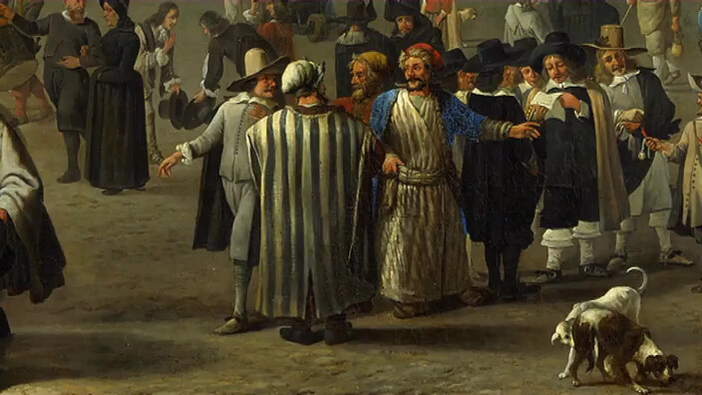

***Nieuwkomers in de republiek.***

**Joden in de Republiek**

Meerdere groepen Joden leefden in Amsterdam in vrij grote vrijheid. Reglementen verboden deze groep het lidmaatschap van de gilden. Gedwongen door deze beperking wisten veel Joden met succes grote handelshuizen op te richten. Deze groep droeg bij aan de welvaart van de Republiek. Joden uit Oost-Europa waren minder succesvol en speelden een minder grote rol in de Nederlandse Gouden Eeuw.

**Percentages die er niet om liegen**

De grote steden hadden een zeer grote migrantenbevolking. In 1622 was een-derde van Amsterdam een migrant. In steden als Leiden en Middelburg was meer dan de helft migrant. Migranten boden een kans voor een stad, ze namen kennis met zich mee en hadden soms blijvende connecties met het thuisland, dit was behulpzaam voor de voortzetting van handel.

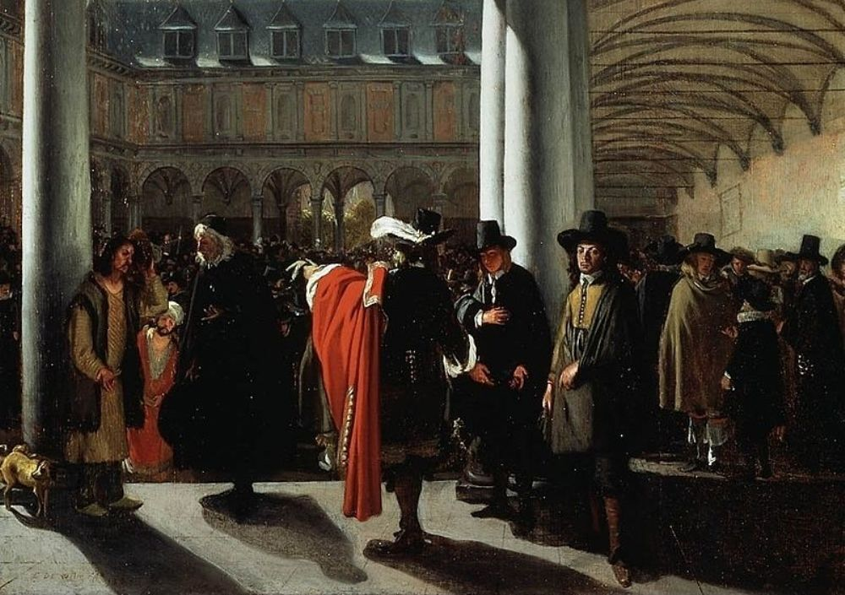

***De beurs van Amsterdam. Ook Nieuwe Nederlanders zijn te zien. 1653***

**Een vijandige houding**

Sommige Hollandse steden stonden het migreren dus toe. Dit betekent niet dat de migranten en vluchtelingen altijd met open armen werden ontvangen. Hollanders reageerden meer dan eens vijandig op de migrerende armoedzaaiers en vreemdelingen. In deze vijandige houding speelt de werkgelegenheid een rol, terwijl ook het principe van ‘eigen volk/religie/ taal eerst’ duidelijk een rol speelde.

**Een héél klein beetje Nederlander**

Sommige steden verboden migranten tot deelname in de gilden, ook konden migranten in veel gevallen geen lid worden van het bestuur van de stad.

Migrantenkinderen konden vaak wél volwaardig Nederlander worden. Migranten waren vrij om te gaan waar ze wilden, maar het was niet de bedoeling dat ze zich bemoeiden met zaken van bestuurlijk belang.

**Een gemakkelijke prooi**

De arme migranten waren enerzijds een doorn in het oog van stedelingen. Anderen profiteerden van de toeloop van armoedzaaiers op zoek naar werk. De Nederlandse handelsmaatschappijen, de VOC voorop, hadden in de zestiende eeuw een slechte reputatie en hadden moeite om zeelui te werven voor de levensgevaarlijke reizen naar de verre uithoeken van de wereld. Ongeschoolde migranten hadden geen keus: ze waren een gemakkelijke prooi voor de zogenaamde ‘zielenverkopers’ van de VOC.

**Vragen bij dit deel van de tekst:**

1. Wat betekent ‘tolerantie’?
2. Op welke manier hielpen migranten bij het ontstaan van ‘de Gouden eeuw’?
3. Noem 3 groepen ‘nieuwe Nederlanders’ die in de Gouden eeuw naar de Republiek kwamen.
4. Hoeveel procent van de Amsterdamse bevolking was migrant in 1622?
5. Wat waren de nadelen voor migranten van leven in de republiek? Noem er 2.

## ****Wetenschappelijke bloei door migratie****

Bekijk het volgende filmpje over Spinoza en vrijheid in de Republiek. Lees daarna de tekst en maak de resterende vragen:

<https://www.youtube.com/watch?v=kcIppJ43a1c>

Beroemde wetenschappers deden hun werk in de republiek waar vrij veel vrijheid was. Renée Decartes bijvoorbeeld liet zijn boeken drukken in de Republiek en ook John Locke, vader van veel moderne politieke ideeën, verbleef een aantal jaren in Nederland, uit angst voor vervolging in zijn vaderland Engeland. De bekendste Nederlandse filosoof, Baruch de Spinoza, ging zelfs nóg een stap verder: deze nakomeling van Joodse ouders joeg zijn eigen omgeving op de kast met zijn gewaagde theorieën. Het zou lang duren voordat zijn ideeën over religie en God zouden worden erkend maar hij kon ze uitspreken in de vrije republiek!

## ****De armoede****

Descartes en Spinoza waren misschien uitzonderingen. Een groot deel van de migranten was arm. De Hollandse steden traden hard op tegen zwervers en daklozen. Zij die géén werk konden vinden door een beperking of andere ongunstige omstandigheid, leden een zwaar leven.

## ****Open en vrij?****

De Republiek staat te boek als een tolerante en open samenleving. Dit bleek gedeeltelijk het geval te zijn. De migratie had veel voordelen. Inderdaad, migratie maakte Europa tot een handelsmacht en een centrum voor wetenschap.

Steden waren aardig, maar alleen voor migranten die ze konden gebruiken.

**Bron: isgeschiedenis.nl (bewerkt)**

**Vragen bij dit deel van de tekst:**

1. Wat was het grote voordeel in de republiek voor wetenschappers als Baruch Spinoza?
2. Wat denk je zelf? Was de republiek een goede plek voor migranten? Leg je antwoord uit.